День третий

Экоферма

Август 2016

Экоферма находится где-то в километре от арт-лагеря Веретьево.

Рисунок 1. Индюки на прогулке.
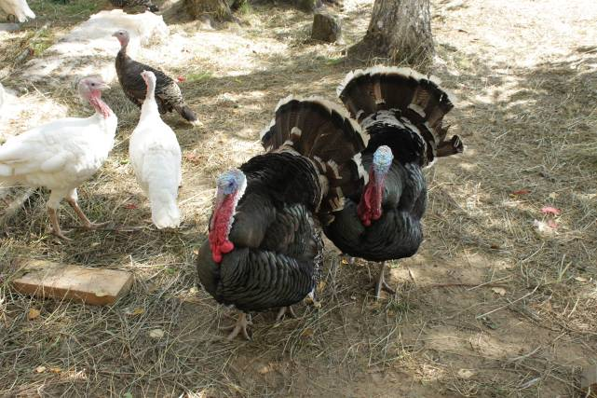

Рисунок 2. Орел! Ну просто красавец!
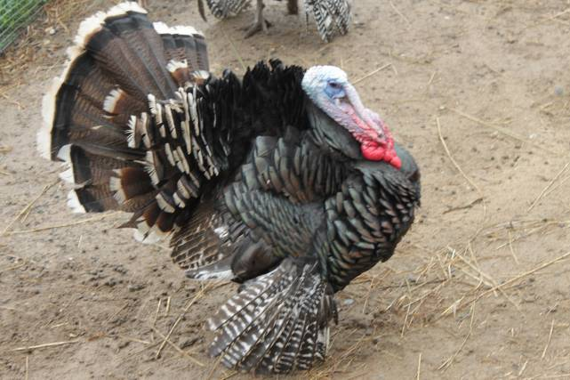

Рисунок 3. Давайте побеседуем.
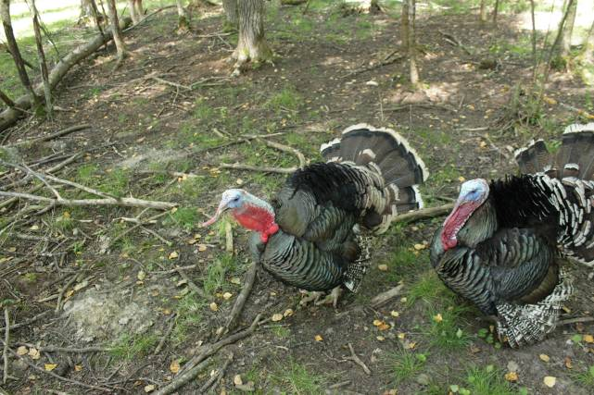

Рисунок 4.
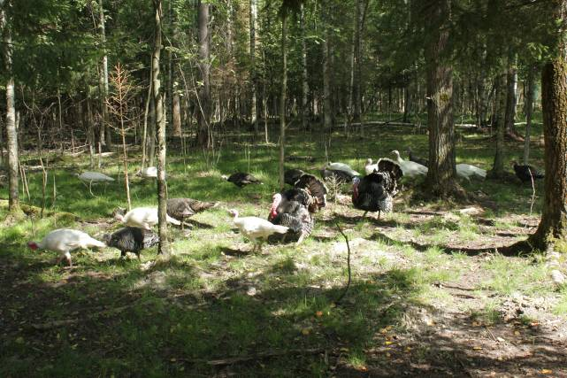

Рисунок 5. Пора завтракать.
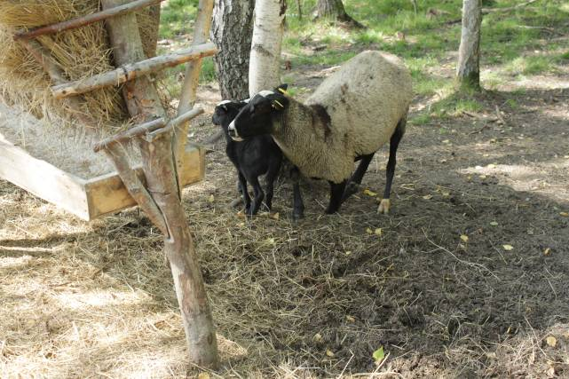

Рисунок 6.
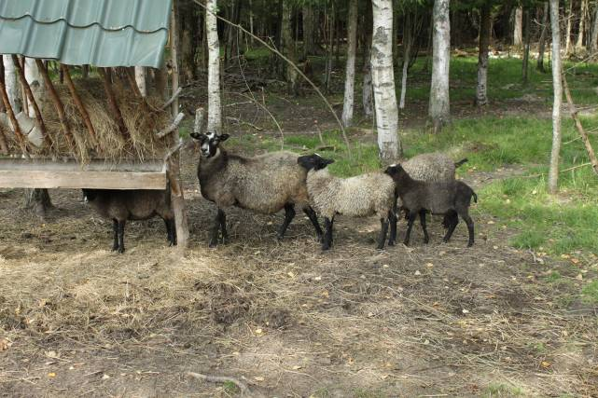

Рисунок 7. Я потерялся!
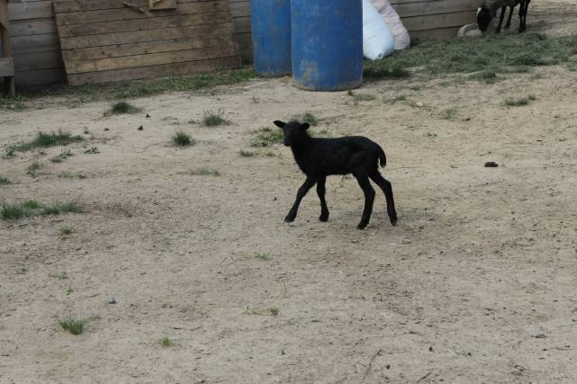

Рисунок 8.
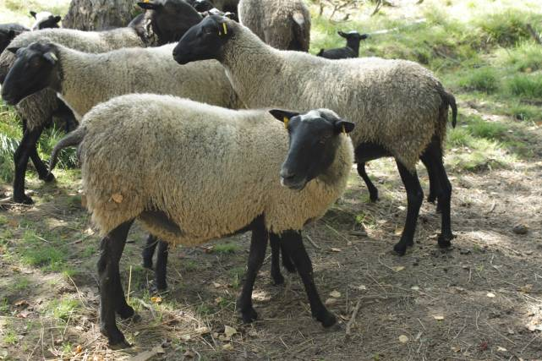

Рисунок 9. Дети, за мной!
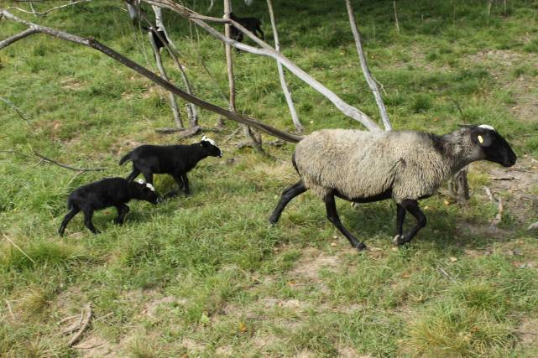

Рисунок 10. В тенечке.
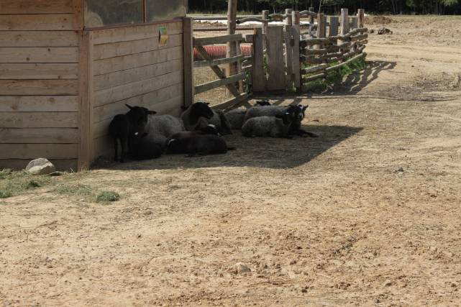

Рисунок 11. Цесарки на выгуле. На заднем плане – белый индюк.
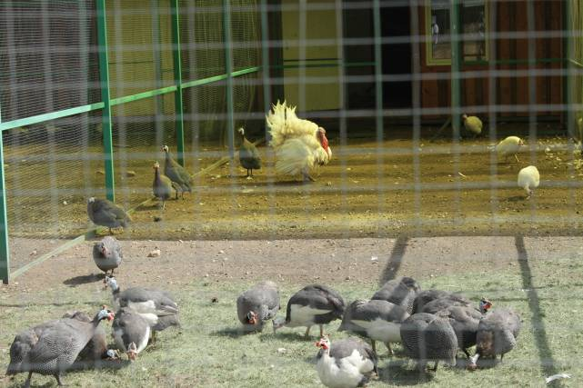

Рисунок 12. "Пустите, простите, больше не буду!"
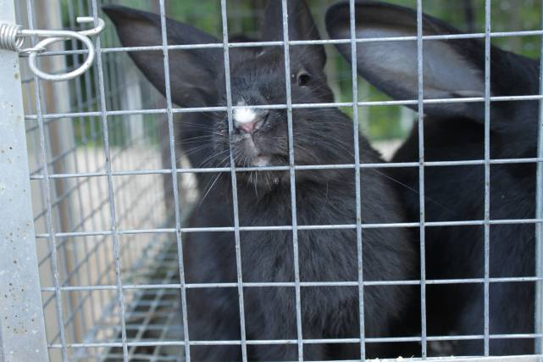

Рисунок 13. Производитель по кличке Альфонс.
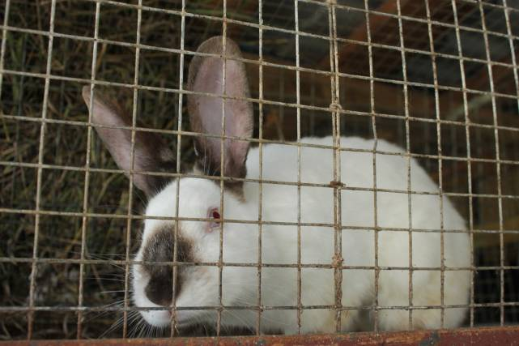

Рисунок 14.
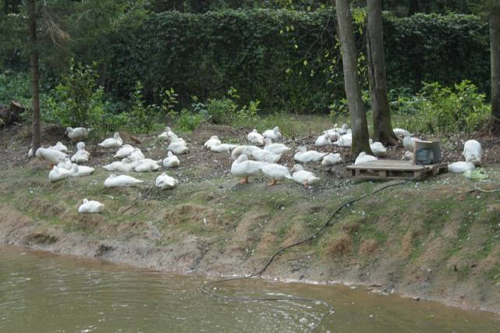

Рисунок 15. "Куда идем мы с Пятачком, большой, большой секрет..."
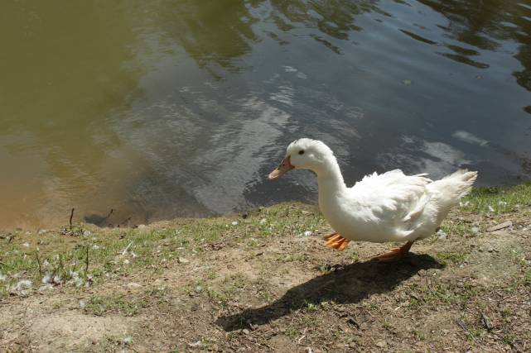

Рисунок 16. Знакомимся с горными козочками.
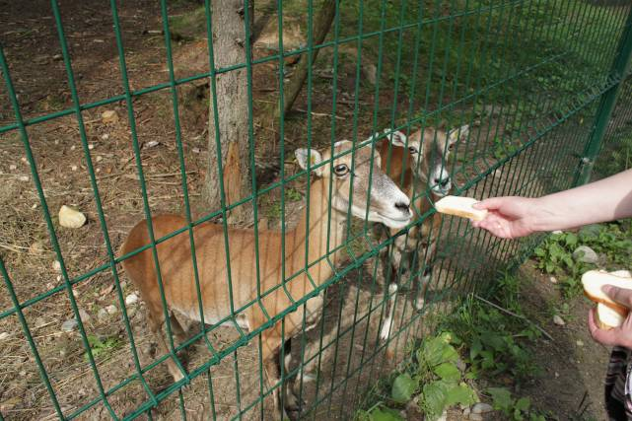

Рисунок 17. Служи! Дрессировка наше всё!
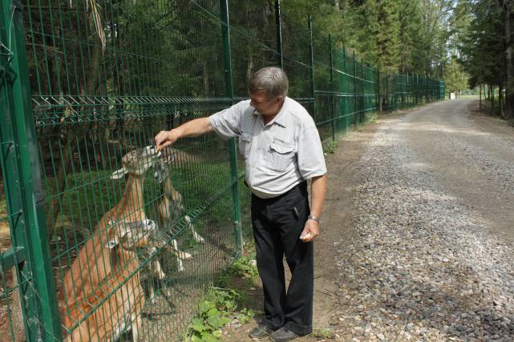

Рисунок 18. Он прячется.
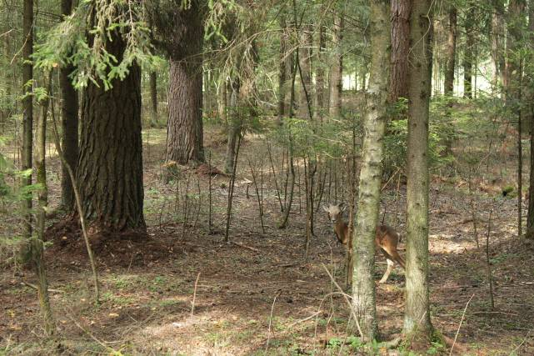

Рисунок 19. Отец семейства.
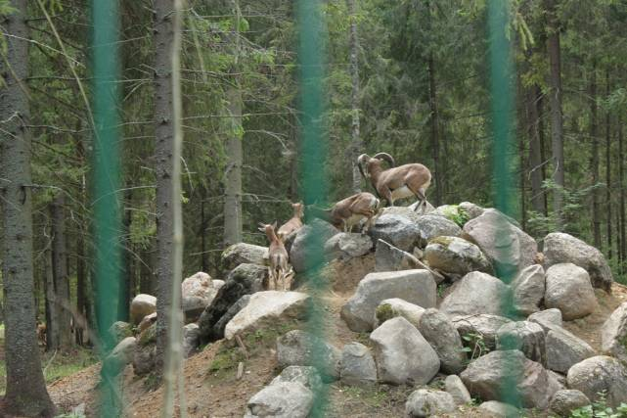

Рисунок 20. Благородные олени.
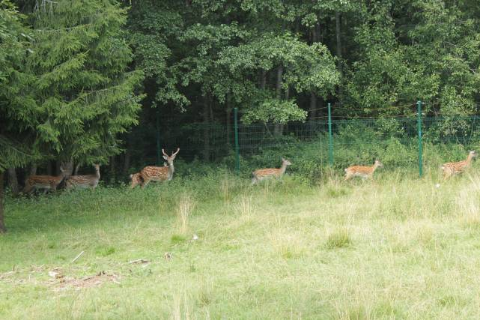

Рисунок 21
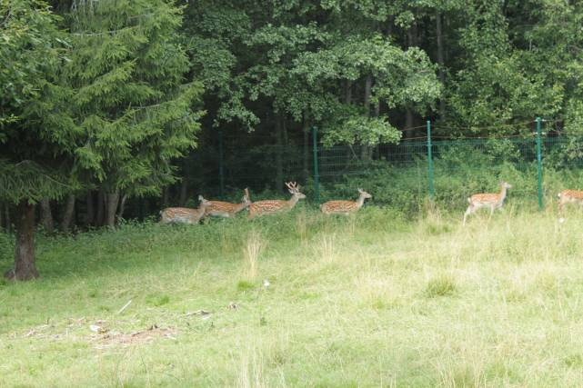

Рисунок 22.
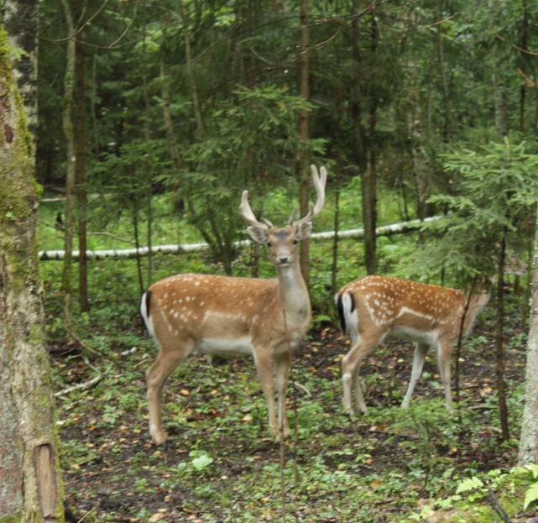

Рисунок 23. Александр несет пятидневную модель на фотосессию.
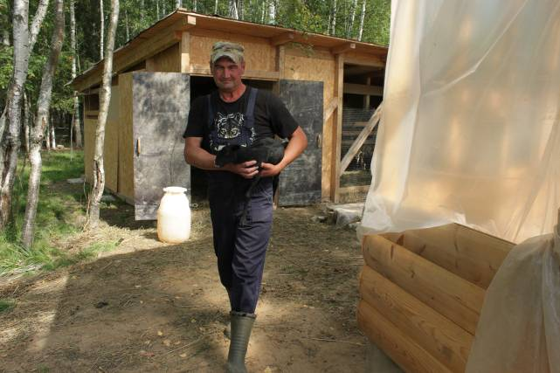

Рисунок 24. Безымянная фотомодель вела себя очень прилично: ногами не дрыгала, не вырывалась и не орала; всё прошло очень здорово.
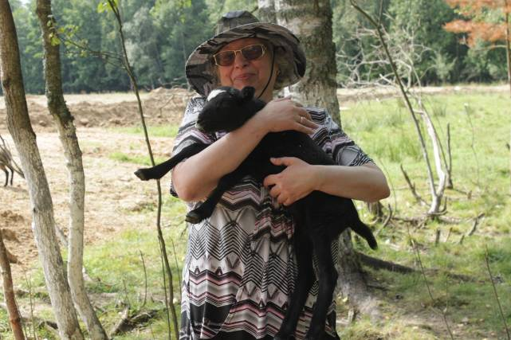

Рисунок 25.
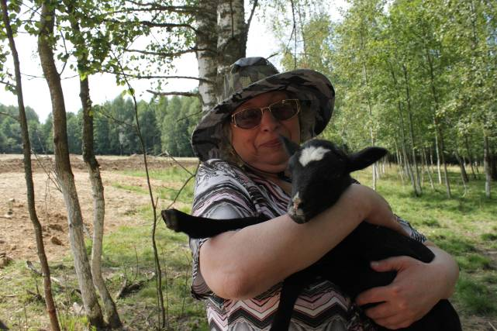

Рисунок 26. Тёлочка Виктория. У неё уже пробиваются рожки, Александр говорит, что это будет бодливая корова.
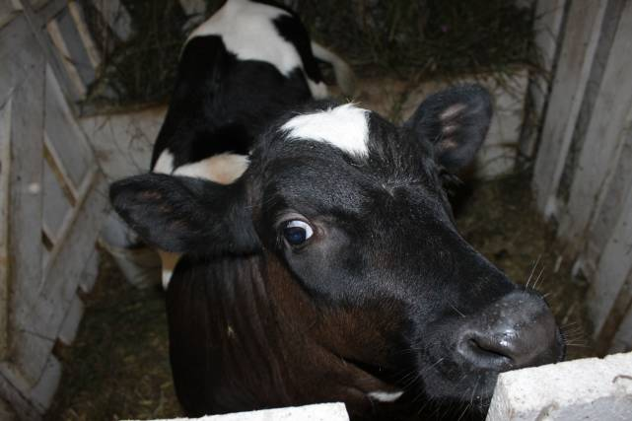

Рисунок 27. А пока она с удовольствием облизывает АБ.
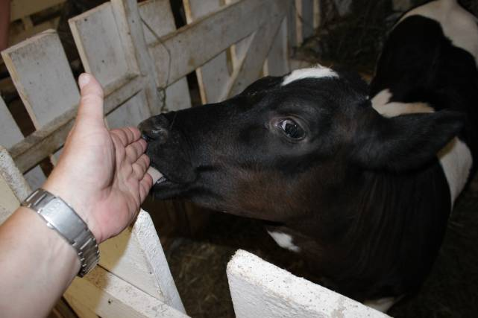

Рисунок 28. Алтайская корова по кличке Мальвина
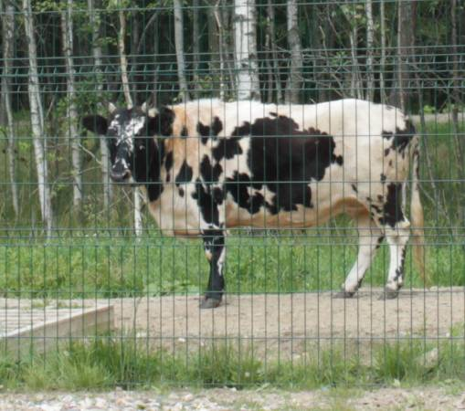

Рисунок 29. А это нам несут вареные яйца цесарки – очень вкусные.
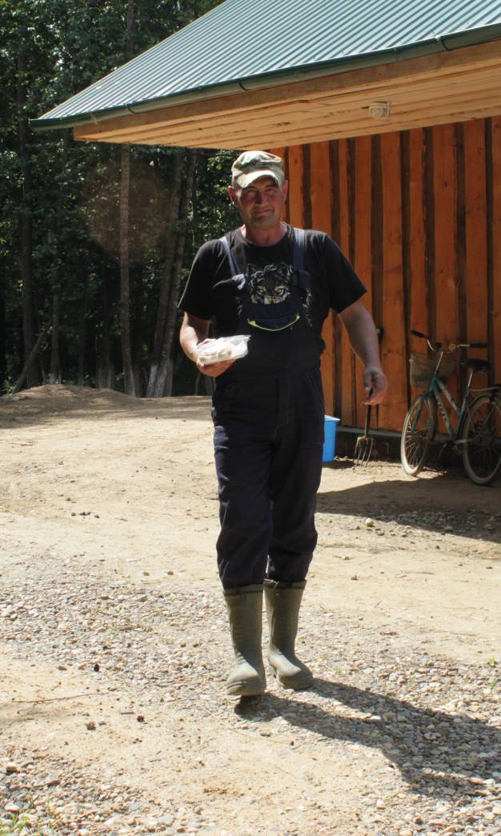

Домой в Москву привезли жаренную Александром цесарку (очень вкусную), яйца цесарки, индюшиные яйца (замечательные), масло и сметану. Цены, конечно, ломовые, но гулять так гулять!

